1. **Основные показатели социально-экономического развития города Кокшетау**

*Слайд 1*

**Закон о республиканском бюджете на 2021 год  
 Согласно которому с 1 января 2021 года устанавливаются следующие ставки:**

**1) минимальный размер заработной платы – 42 500 тенге;**

**2) минимальный размер государственной базовой пенсионной выплаты – 18 524 тенге;**

**3) минимальный размер пенсии – 43 272 тенге;**

**4) месячный расчетный показатель для исчисления пособий и иных социальных выплат, а также применения штрафных санкций, налогов и других платежей в соответствии с законодательством Республики Казахстан – 2 917 тенге;**

**5) величина прожиточного минимума для исчисления размеров базовых социальных выплат – 34 302 тенге.**

Главой государства 11 июля текущего года подписан Закон Республики Казахстан «О внесении изменений и дополнений в некоторые законодательные акты Республики Казахстан по вопросам развития местного самоуправления», который предусматривает внедрение четвертого уровня государственного бюджета – самостоятельного бюджета местного самоуправления и коммунальной собственности с 2018 года в административных территориальных единицах с численностью населения свыше 2000 человек.

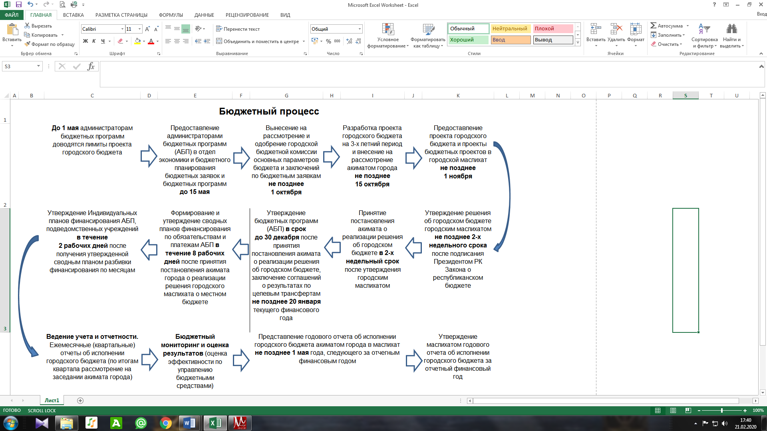

**ІІ. Доходы бюджета Красноярского сельского округа**

*тыс.тенге*

|  |  |  |  |
| --- | --- | --- | --- |
| **Поступления** | **2021 год** | **2022 год** | **2023 год** |
| ***Доходы*** | ***269 733,3*** | ***165 052,0*** | ***165 276,0*** |
| Налоговые поступления | 23 470,0 | 23 467,0 | 23 467,0 |
| Неналоговые поступления | 550,0 | 553,0 | 553,0 |
| Поступления трансфертов (субвенции) | 245 713,3 | 141 032,0 | 141 256,0 |
| ***Затраты*** | ***278 142,0*** | ***165 052,0*** | ***165 276,0*** |
| ***Дефицит (профицит) бюджета*** | ***-8 408,7*** | ***0*** | ***0*** |
| ***Финансирование дефицита (использование профицита) бюджета*** | ***8 408,7*** | ***0*** | ***0*** |

Доходы бюджета Красноярского сельского округа на 2021 год определены в объеме 269 733,3 тыс. тенге, в том числе: налоговые поступления составляют 23 470,0 тыс. тенге, неналоговые поступления – 550,0 тыс. тенге, поступления трансфертов – 245 713,3 тыс. тенге.

**Затраты бюджета Красноярского сельского округа**

**Общий объем расходов бюджета** **Красноярского сельского округа** на 2021 год предусмотрено в сумме **278 142,0 тыс. тенге.**

Бюджет на 2021-2023 годы Красноярского сельского округа утвержден решением сессии Кокшетауского городского маслихата от 25 декабря 2020 года №С-49/9, уточнялся три раза (17.03.2021 г №С-3/6, 04.10.2021г №С-10/6, 03.12.2021 г №С-11/21).

В целом расходы бюджета предусмотрены по следующим направлениям: государственные услуги общего характера – 24,2% от общего объема расходов,

на жилищно-коммунальное хозяйство – 23,9%, на культуру, спорт, туризм и информационное пространство –26,3%,на транспорт и коммуникации – 22,1%, на прочие расходы – 3,5%.

**Утвержденный план по расходам бюджета Красноярского сельского округа на 2021-2023 годы**

*тыс.тенге*

|  |  |  |  |  |  |
| --- | --- | --- | --- | --- | --- |
| **По функциональным группам** | **2020 год** | **2021 год** | **Темп роста %** | **2022 год** | **2023 год** |
| **ВСЕГО** | **1 120 501,0** | **278 142,0** | **24,8** | **165 052,0** | **165 276,0** |
| Государственные услуги общего характера | 32 161,0 | 67 540,0 | 210,0 | 38 553 | 38 651,0 |
| Жилищно-коммунальное хозяйство | 50 542,0 | 66 304,4 | 131,1 | 47 738,0 | 47 640,0 |
| Культура, спорт, туризм, информационное пространство | 41 623,0 | 73 059,5 | 175,5 | 36 982,0 | 37 206,0 |
| Транспорт и коммуникации | 32 073,0 | 61 532,1 | 191,8 | 32 073,0 | 32 073,0 |
| Прочие (программа «Развитие регионов», проект «Ауыл-Ел бесігі») | 964 102,0 | 9706,0 | 1,0 | 9 706 | 9 706,0 |

**Государственные услуги общего характера**

Расходы по функциональной группе «Государственные услуги общего характера» составляют 67 540,0 тыс. тенге на обеспечение деятельности аппарата акима Красноярского сельского округа.

**Жилищно-коммунальное хозяйство**

Расходы по функциональной группе «Жилищно-коммунальное хозяйство» предусмотрены в общей сумме 66 304,4 тыс. тенге, направленные:

на освещение улиц населенных пунктов;

для обеспечения санитарии сельского округа;

для благоустройства и озеленения сельского округа.

**Культура, спорт, туризм и информационное пространство**

По функциональной группе «**Культура, спорт, туризм и информационное пространство»** предусмотрено 73 059,5 тыс. тенге для обеспечение функционирования ДК «Кокше».

Предусмотрены целевые трансферты из республиканского бюджета на повышение заработной платы отдельных категорий гражданских служащих в связи с изменением размера минимальной заработной платы.

**Транспорт и коммуникации**

По функциональной группе «Транспорт и коммуникации» расходы предусмотрены в сумме 61 532,1 тыс. тенге на проведение ремонта дорог в сельском округе, а также на установку дорожных знаков.

**Прочие**

Расходы по функциональной группе «Прочие» предусмотрены в сумме 9 706,0 тыс. тенге на средний ремонт дорог в сельском округе.

**ІІ. Доходы бюджета поселка Станционный**

*тыс.тенге*

|  |  |  |  |
| --- | --- | --- | --- |
| **Поступления** | **2021 год** | **2022 год** | **2023 год** |
| ***Доходы*** | ***180 990,2*** | ***94 885,0*** | ***94 885,0*** |
| Налоговые поступления | 3 860,0 | 3 895,0 | 3 895,0 |
| Неналоговые поступления | 0 | 0 | 0 |
| Поступления трансфертов | 177 130,2 | 90 990,0 | 90 990,0 |
| ***Затраты*** | ***182 314,1*** | ***94 885,0*** | ***94 885,0*** |
| ***Дефицит (профицит) бюджета*** | ***-1323,9*** | ***0*** | ***0*** |
| ***Финансирование дефицита (использование профицита) бюджета*** | ***1323,9*** | ***0*** | ***0*** |

Доходы бюджета поселка Станционный на 2021 год определены в объеме 180 990,2 тыс. тенге, в том числе: налоговые поступления составляют 3 860,0 тыс. тенге, поступления трансфертов – 177 130,2 тыс. тенге.

**Затраты бюджета поселка Станционный**

**Общий объем расходов бюджета** **аппарата акима поселка Станционный на 2021 год** запланировано в сумме **182 314,1 тыс. тенге.**

Бюджет на 2021-2023 годы поселка Станционный утвержден решением сессии Кокшетауского городского маслихата от 25 декабря 2020 года №С-49/9, уточнялся три раза (17.03.2021 г №С-3/6, 04.10.2021 г №С-10/6, 03.12.2021г №С-11/21).

В целом расходы бюджета предусмотрены по следующим направлениям: государственные услуги общего характера – 13,5% от общего объема расходов,

на жилищно-коммунальное хозяйство – 37,8%,на транспорт и коммуникации –48,7%.

**Утвержденный план по расходам поселка Станционный**

**на 2021-2023 годы**

*тыс.тенге*

|  |  |  |  |  |  |
| --- | --- | --- | --- | --- | --- |
| **По функциональным группам** | **2020 год** | **2021 год** | **Темп роста%** | **2022 год** | **2023 год** |
| **ВСЕГО** | **93 761,0** | **182 314,1** | **194,4** | **94 885,0** | **94 885,0** |
| Государственные услуги общего характера | 19 023,0 | 24 485,5 | 128,7 | 20 147,0 | 20 147,0 |
| Жилищно-коммунальное хозяйство | 22 653,0 | 68 765,6 | в 3 раза | 22 653,0 | 22 653,0 |
| Транспорт и коммуникации | 52 085,0 | 89 063,0 | 171 | 52 085,0 | 52 085,0 |

**Государственные услуги общего характера**

Расходы по функциональной группе «Государственные услуги общего характера» составят 24 485,5 тыс. тенге на обеспечение деятельности аппарата акима поселка Станционный.

**Жилищно-коммунальное хозяйство**

Расходы по функциональной группе «Жилищно-коммунальное хозяйство» предусмотрены в общей сумме 68 765,6 тыс. тенге, в том числе:

на освещение улиц населенных пунктов;

для обеспечения санитарии поселка;

для благоустройства и озеленения поселка.

**Транспорт и коммуникации**

По функциональной группе «Транспорт и коммуникации» расходы предусмотрены в сумме 89 063,0 тыс. тенге на проведение ремонта дорог в поселке Станционный.